 | Železnice slovenskej republiky, bratislava  CENTRUM LOGISTIKY A OBSTARÁVANIA  Klemensova 8, 813 61 Bratislava 1

 | Naše číslo | Vybavuje/linka | Bratislava
 | 451/2016/CLaO/ĎuE | Mgr. Ďuriš/ 02/2029-7817 | 6.7.2016

Výzva na predloženie cenového návrhu

Obstarávateľ v rámci postupu „Prieskum trhu“ týmto vyzýva ako predkladateľa na predloženie cenového návrhu na predmet zákazky: „Rakovo, obytný dom s č. 71 a s č. 189; Príbovce, strážny dom s. č. 220 – realizácia kanalizačnej prípojky“ - realizácia.

Lehota / termín plnenia zákazky: do 3 mesiacov odo dňa účinnosti ZoD

Miesto plnenia:
- Rakovo – Obytný dom s. č. 71, Obytný dom s. č. 189
- Príbovce – Strážny dom s. č. 220

Predmet zákazky je rozdelený na 2 samostatné časti:
- Časť - Rakovo, obytný dom s. č. 71 a s. č. 189
- Časť - Príbovce, strážny dom s. č. 220

Obstarávateľ požaduje predloženie oceneného V-V podľa toho na ktorú časť sa predkladá cenový návrh.

Predkladateľ môže predložiť návrh na jednu časť, viac častí alebo na všetky časti .
Každá časť sa bude hodnotiť samostatne.
V cene musia byť zahrnuté všetky náklady spojené s plnením predmetu zákazky. Navrhovaná cena musí byť vyjadrená v eurách a musí byť uvedená jej lehota platnosti.

Požiadavky na cenový návrh:
- Cenový návrh musí byť predložený v slovenskom, prípadne českom jazyku. V prípade iného jazyka je potrebný úradný preklad do jazyka slovenského. Cenový návrh, ktorý nebude takto predložený nebude hodnotený.

- Variantné riešenie:
nepripúšťa sa

- V cenovom návrhu žiadame uviesť celkovú cenu za zákazku v zložení:
- navrhovaná celková cena bez DPH/podľa toho pre ktorú časť sa predkladá cenový návrh
- sadzba DPH
- výška DPH
- navrhovaná celková cena vrátane DPH.

Ak nie ste platiteľom DPH v Slovenskej republike, na túto skutočnosť je potrebné upozorniť v cenovom návrhu.

Upozornenie: Na požadovaný predmet zákazky ŽSR neposkytuje zálohy ani preddavky na plnenie zmluvy. Úspešný predkladateľ bude oprávnený vystaviť faktúru najskôr v deň splnenia predmetu zákazky. Splatnosť faktúry je 30 dní odo dňa doručenia ŽSR.

4) V cenovom návrhu žiadame predložiť nasledovné dokumenty:

- aktuálny doklad o oprávnení uskutočňovať stavebné práce ku dňu lehoty na predkladanie cenového návrhu, ktorým preukážete spôsobilosť plniť predmet zákazky (upozorňujeme, že obstarávateľ za aktuálny doklad neuzná výpis zo stránky www.orsr.sk alebo www.zrsr.sk., prípadne inej obdobnej stránky)

- Osvedčenie o vykonaných autorizačných skúškach na výkon činnosti stavbyvedúceho vydané Slovenskou komorou stavebných inžinierov (ďalej aj „SKSI“) v zmysle zákona č. 138/1992 Zb. o autorizovaných architektoch a autorizovaných stavebných inžinieroch v znení neskorších predpisov pre nasledovné kategórie:
10 – pozemné stavby
V prípade, ak predkladateľ predloží osvedčenie vydané SKSI, v ktorom nebude uvedené aj odborné zameranie v rámci danej kategórie (osvedčenia vydávané SKSI po 1.januári 2005) je potrebné k osvedčeniu doložiť aj Potvrdenie od SKSI s uvedením podrobnejšieho rozsahu odborného zamerania v rámci získaného oprávnenia.
- Čestné vyhlásenie, že menovaný stavbyvedúci bude k dispozícii po celú dobu plnenia predmetu zákazky. Čestné vyhlásenie musí byť podpísané predkladateľom alebo osobou oprávnenou konať za predkladateľa v záväzkových vzťahoch.
- Čestné prehlásenie, že v prípade úspešnosti návrhu uzatvorí zmluvu na odobratie odpadu vzniknutého počas realizácie stavby s odberateľom, ktorý má oprávnenie na nakladanie s odpadmi podľa § 89 a § 97 zákona č. 79/2015 Z. z. o odpadoch a o zmene a doplnení niektorých zákonov a jeho vykonávacích predpisov. Túto zmluvu následne predloží obstarávateľovi. Vzhľadom na prijatie nového zákona č. 79/2015 Z. z. o odpadoch a o zmene a doplnení niektorých zákonov, môže predkladateľ predložiť doklady s odberateľom, ktorý má oprávnenie na nakladanie s odpadmi podľa § 7 a § 8 zákona č. 223/2001 Z. z. o odpadoch v znení neskorších predpisov. Zároveň v tomto prípade, musí predkladateľ jednoznačne preukázať, že uvedené doklady sú platné aj po nadobudnutí účinnosti nového zákona, t. j. od 1.1.2016. Čestné prehlásenie musí byť podpísané predkladateľom alebo osobou oprávnenou konať za predkladateľa v záväzkových vzťahoch.

- Čestné prehlásenie predkladateľa, že v prípade úspešnosti cenového návrhu sa bude ako zhotoviteľ, prípadne jeho podzhotovitelia riadiť pri nakladaní s odpadom v zmysle zákona č. 79/2015 Z. z. o odpadoch a o zmene a doplnení niektorých zákonov a jeho vykonávacích predpisov.

- Doklad o absolvovaní školenia v rozsahu znalostí určených pre zamestnancov iných zamestnávateľov, ktorí budú vykonávať pracovnú činnosť na pracoviskách ŽSR a v jej priestoroch za podmienok stanovených v článkoch 452 – 459 v predpise ŽSR Z2 – Bezpečnosť zamestnancov v podmienkach Železníc Slovenskej republiky /ďalej len „Z2“/ alebo predkladateľ predloží čestné prehlásenie, že v prípade úspešnosti návrhu zabezpečí školenie zamestnancov v rozsahu znalostí určených pre zamestnancov iných zamestnávateľov za podmienok stanovených v článkoch 452 – 459 predpisu ŽSR Z2 a predloží taký doklad o absolvovaní pred podpisom zmluvného vzťahu.

Upozornenie :
Bezpečnosť zamestnancov v podmienkach Železníc Slovenskej republiky“ (ďalej len „ŽSR – Z2“), zabezpečuje na ŽSR - Ústredný inštitút vzdelávania a psychológie (ďalej len „ŽSR - ÚIVP“).
Všetky náklady a výdavky spojené so zabezpečením a absolvovania školenia znáša predkladateľ bez akéhokoľvek finančného nároku u obstarávateľa.

Obstarávateľ zároveň prikladá oficiálny link webovej stránky ÚIVP:

http://www.zsr.sk/slovensky/o-nas/organizacne-utvary/ustredny-institut-vzdelavania-a-psychologie.html?page_id=554

- Doklad pracovníkov o vykonaní lekárskej prehliadky podľa bodu 453 predpisu ŽSR Z 2 (resp. čestné vyhlásenie, že v prípade úspešnosti zabezpečí lekársku prehliadku v zmysle predpisu ŽSR Z 2 podľa bodu 453 pre daných pracovníkov).
- Čestné prehlásenie predkladateľa, že v prípade úspešnosti cenového návrhu predloží predkladateľ v zmysle článku 452 predpisu „Z2" vypracovanú a podpísanú písomnú dohodu, ktorá bude obsahovať formu spolupráce ŽSR a predkladateľa pri prevencii, príprave a vykonávaní opatrení na zaistenie bezpečnosti a ochrany zdravia pri práci, koordináciu činností a vzájomnú informovanosť v zmysle zákona č. 124/2006 Z.z. o bezpečnosti a ochrane zdravia pri práci a o zmene a doplnení niektorých zákonov v znení neskorších predpisov.
Vzor písomnej dohody bude vypracovaný zo strany obstarávateľa. Písomná dohoda bude tvoriť neoddeliteľnú súčasť zmluvy. Po doručení zmluvy podpísanej a zverejnenej v centrálnom registri zmlúv zo strany obstarávateľa úspešnému prekladateľovi, predkladateľ je povinný doručiť obstarávateľovi do 10 pracovných dní od začatia realizácie diela obojstranne podpísanú písomnú dohodu, postačuje kopia v jednom vyhotovení, ktorá bude tvoriť súčasť spisovej dokumentácie.

Čestné prehlásenie musí byť podpísané predkladateľom alebo osobou oprávnenou konať za predkladateľa v záväzkových vzťahoch.
Požadované doklady musia byť platné a môžu byť predložené ako fotokópie.
Upozornenie: Od úspešného predkladateľa si ŽSR pred podpisom zmluvného vzťahu vyžiada originál resp. úradne osvedčenú fotokópiu originálu dokladov, ktoré predložil vo svojej ponuke. V prípade ich nepredloženia, ŽSR s úspešným predkladateľom neuzatvorí zmluvný vzťah.

Cenový návrh zasielajte na adresu: ŽSR- Centrum logistiky a obstarávania
Klemensova 8, 813 61 Bratislava

Obal označte heslom: 451/2016/CLaO/ĎuE“ – neotvárať - „Rakovo, obytný dom s č. 71 a s č. 189; Príbovce, strážny dom s. č. 220 – realizácia kanalizačnej prípojky“ - realizácia.

Na obale musí byť uvedený obchodný názov predkladateľa s miestom jeho podnikania.

Cenový návrh musí byť predložený v listinnej podobe a 1 x na CD alebo DVD nosiči s obsahom celého návrhu. CD alebo DVD nosič musí byť identický s návrhom predloženým v listinnej podobe.

Lehota na predloženie cenového návrhu uplynie 25.7.2016 o 14:00 hod. SEČ.

Cenový návrh musí byť podpísaný štatutárnym orgánom predkladateľa alebo osobou oprávnenou konať za predkladateľa.

Cenový návrh predložený po uplynutí lehoty na predloženie cenového návrhu nebude hodnotený a bude vrátený predkladateľovi neotvorený. Cenový návrh, ktorý nebude úplný, t. j. nebude obsahovať požiadavky na cenový návrh uvedené v tejto Výzve nebude hodnotený a bude vylúčený.

Úspešným cenovým návrhom je cenový návrh s najnižšou cenou. / za každú časť samostatne/.

Obstarávateľ hodnotí vždy cenu bez DPH.
Predložením cenového návrhu nevzniká právny nárok na uzatvorenie zmluvného vzťahu. Na uzatvorenie zmluvného vzťahu bude úspešný predkladateľ písomne vyzvaný zo strany ŽSR.

ŽSR zašle informáciu o vyhodnotení cenových návrhov jednotlivým predkladateľom v lehote do 5 pracovných dní odo dňa ukončenia vyhodnotenia cenových návrhov.

Kontaktné údaje, na ktoré je možné zaslať žiadosť o vysvetlenie tejto Výzvy:
otázky zasielajte na e-mailovú adresu: duris.erik@zsr.sk, a v kópie na: viktorin.michal@zsr.sk telef. číslo: 02/2029 7817 najneskôr do 14.7.2016 do 10:00 hod SEČ,
Na žiadosti zaslané po uplynutí uvedenej lehoty sa neprihliada.

Upozornenie:
Všetky odpovede na žiadosti o vysvetlenie tejto výzvy a oznámenia súvisiace s touto výzvou budú zverejnené v profile na webovom sídle (www.zsr.sk).

Úspešný predkladateľ je povinný poskytnúť obstarávateľovi riadnu súčinnosť potrebnú na uzatvorenie zmluvy na predmet zákazky do 15 kalendárnych dní , ak bol zo strany obstarávateľa písomne vyzvaný k podpisu zmluvy. V prípade, ak úspešný predkladateľ, ktorý sa umiestnil na prvom mieste odmietne poskytnúť súčinnosť na uzatvorenie zmluvy na predmet zákazky do vyššie uvedeného termínu, obstarávateľ si uplatňuje právo vyzvať v poradí druhého predkladateľa k podpisu predmetnej zmluvy. V prípade, ak aj v poradí druhý predkladateľ odmietne podpísať zmluvu, obstarávateľ vyzve v poradí tretieho predkladateľa.

Obstarávateľ si vyhradzuje právo:
- doplniť Výzvu,
- zmeniť Výzvu,
- zrušiť vyhlásenú Výzvu,
- predĺžiť lehotu na predkladanie cenového návrhu.

S pozdravom
.............................................
Mgr. Erik Ďuriš v. r.
manažér
logistiky a verejného obstarávania

Prílohy:
Príloha č. 1 - špecifikácia predmetu zákazky
Príloha č. 2 - neocenený zoznam položiek (pre stavbu Rakovo – Obytný dom s. č. 71, Obytný dom s. č. 189
Príloha č. 3 - neocenený zoznam položiek (pre stavbu Príbovce – Strážny dom s. č. 220)
Príloha č. 4 - Investičné zadanie ((pre stavbu Rakovo – Obytný dom s. č. 71, Obytný dom s. č. 189)
Príloha č. 5 - Investičné zadanie ((pre stavbu Príbovce – Strážny dom s. č. 220)

Príloha č. 1: Špecifikácia predmetu zákazky

Pomenovanie predmetu zákazky: „Rakovo, obytný dom s č. 71 a s č. 189; Príbovce, strážny dom s. č. 220 – realizácia kanalizačnej prípojky“ - realizácia.

CPV:
45210000-2 Stavebné práce na stavbe budov

Požaduje sa:

- Rakovo, obytný dom s. č. 71 a s. č. 189

Realizácia v zmysle Investičného zadania SHM Bratislava.
Zdôvodnenie stavby a jej cieľov:
Vybudovanie a pripojenie nehnuteľností na verejnú kanalizáciu požadujeme v zmysle §23 ods. 2 zákona 442/2002 Z. z. o verejných vodovodoch a verejných kanalizáciách v znení neskorších predpisov a doplnení zákona č. 276/2001 Z. z. o regulácii v sieťových odvetviach je vlastník stavby alebo pozemku povinný pripojiť stavbu alebo pozemok, kde vznikajú odpadové vody na verejnú kanalizáciu. Pripojením nehnuteľností na verejnú kanalizáciu bude odpadová voda odvádzaná zriadenou kanalizačnou prípojkou do verejnej kanalizácie. Nepripojenie nehnuteľnosti na verejnú kanalizáciu sa považuje v zmysle §40 odst.1 písm. e) zákona za priestupok, za ktorý príslušný orgán štátnej vodnej správy podľa §40 ods.3) zákona uloží pokutu.
Súvisiace stavby:
Žiadne.
Členenie stavby:
Stavebné objekty: Dvojdom rozčlenený na: Obytný dom s.č. 71 a Obytný dom s.č. 189
Prevádzkové súbory: Žiadne prevádzkové objekty
Technická špecifikácia - Súhrnné riešenie stavby:
Plne v zmysle priloženého Investičného zadania SHM BA.
Koordinátor bezpečnosti stavby - Zhotoviteľ zabezpečí koordinátora bezpečnosti a ochrany zdravia pri práci pre stavebníka. Stavebník ho nadväzne, pred zahájením stavby poverí funkciou koordinátora bezpečnosti a ochrany zdravia pri práci.

Množstvo, rozsah:

1) Zjednodušená projektová dokumentácia
- 4 x v textovej forme,
- 2 x v elektronickej, formát výkresov v PDF, dgn/dwg, formát textov doc.

2) Inžinierska činnosť (zjednodušenú PD pre IČ si zhotoviteľ zabezpečí sám.)
Inžinierska činnosť musí byť v takom rozsahu, že bude v sebe zahrňovať zabezpečenie:
- najmä vyjadrení, stanovísk, súhlasov, žiadostí a činností potrebných k vydaniu schvaľovacích rozhodnutí príslušných orgánov, organizácií k schváleniu preloženej PD a vydaniu príslušného stavebného povolenia, resp. ohlásenia drobnej stavby
- zabezpečenie majetkoprávneho vysporiadania ku kolaudácii (v prípade potreby)
- zabezpečenie inžinierskej činnosti ku kolaudácii.

- Realizácia (v zmysle Investičného zadania SHM BA)

- Príbovce, strážny dom s. č. 220

Realizácia v zmysle Investičného zadania SHM Bratislava.
Zdôvodnenie stavby a jej cieľov:
Vybudovanie a pripojenie nehnuteľnosti na verejnú kanalizáciu požadujeme v zmysle §23 ods. 2 zákona 442/2002 Z. z. o verejných vodovodoch a verejných kanalizáciách v znení neskorších predpisov a doplnení zákona č. 276/2001 Z. z. o regulácii v sieťových odvetviach je vlastník stavby alebo pozemku povinný pripojiť stavbu alebo pozemok, kde vznikajú odpadové vody na verejnú kanalizáciu. Pripojením nehnuteľností na verejnú kanalizáciu bude odpadová voda odvádzaná zriadenou kanalizačnou prípojkou do verejnej kanalizácie. Nepripojenie nehnuteľnosti na verejnú kanalizáciu sa považuje v zmysle §40 ods.1 písm. e) zákona za priestupok, za ktorý príslušný orgán štátnej vodnej správy podľa §40 ods.3) zákona uloží pokutu.
Súvisiace stavby:
Žiadne.
Členenie stavby:
Stavebné objekty: Strážny dom s. č. 220
Prevádzkové súbory: Žiadne prevádzkové objekty
Technická špecifikácia - Súhrnné riešenie stavby:
Plne v zmysle priloženého Investičného zadania SHM BA.
Koordinátor bezpečnosti stavby - Zhotoviteľ zabezpečí koordinátora bezpečnosti a ochrany zdravia pri práci pre stavebníka. Stavebník ho nadväzne, pred zahájením stavby poverí funkciou koordinátora bezpečnosti a ochrany zdravia pri práci.
Množstvo, rozsah:

1) Zjednodušená projektová dokumentácia
- 4 x v textovej forme,
- 2 x v elektronickej, formát výkresov v PDF, dgn/dwg, formát textov doc.
2) Inžinierska činnosť (zjednodušenú PD pre IČ si zhotoviteľ zabezpečí sám.)
Inžinierska činnosť musí byť v takom rozsahu, že bude v sebe zahrňovať zabezpečenie:
- najmä vyjadrení, stanovísk, súhlasov, žiadostí a činností potrebných k vydaniu schvaľovacích rozhodnutí príslušných orgánov, organizácií k schváleniu preloženej PD a vydaniu príslušného stavebného povolenia, resp. ohlásenia drobnej stavby
- zabezpečenie majetkoprávneho vysporiadania ku kolaudácii (v prípade potreby)
- zabezpečenie inžinierskej činnosti ku kolaudácii.

3) Realizácia (v zmysle Investičného zadania SHM BA)

Obhliadka:

Vzhľadom na špecifikáciu predmetu zákazky obstarávateľ odporúča obhliadku miesta zhotovenia práce. Zápisnica z obhliadky bude zverejnená na webovej stránke obstarávateľa. V prípade, že sa obhliadky predkladateľ nezúčastní, má sa za to, že predkladateľ objekt obhliadky pozná.
Účasť na obhliadke je nutné vopred nahlásiť telefonicky alebo elektronicky kontaktnej osobe na email: rybarsky.tomas@zsr.sk najneskôr deň pred stanovenou obhliadkou do 14,00 hod., pre konkrétnu časť. V prípade, že na obhliadku sa nik neprihlási obhliadka sa neuskutoční.

Kontaktná osoba na obhliadku:
Meno a priezvisko: Mgr. Tomáš Rybársky, tel. č.: 0904/803 612, e-mail: rybarsky.tomas@zsr.sk

Termín obhliadky: 13.7.2016 o 8:00 hod.

Miesto stretnutia: Rakovo, obytný dom s. č. 71,

Termín obhliadky: 13.7.2016 o 9:00 hod.

Miesto stretnutia: Príbovce, strážny dom s. č. 220,

Žiadame Vás o doplnenie uvedených údajov a o ich zaslanie ako súčasť cenového návrhu:
Kontaktná osoba (meno, funkcia) oprávnená k podpisu zmluvy:
Telefón :
IČO :
DIČ :
IČ DPH :
Celý názov banky :
SWIFT (BIC) kód:
Číslo účtu :
IBAN:
Zapísaný v obchodnom alebo živnostenskom registri :

Príloha č.2 – zoznam položiek

- Časť - Stavba - Rakovo, obytný dom s. č. 71 a s. č. 189

P. č. | Názov položky: | Cena v € bez DPH | Sadzba DPH v %: | Výška DPH v €: | Celková cena spolu s DPH v €:
1 | Cena za zjednodušenú projektovú dokumentáciu
2 | Inžinierska činnosť
3 | Realizácia  ( Výkaz/Výmer)
SPOLU

Miesto:
Dátum:
...............................................
Podpis a pečiatka:

(predkladateľa v súlade so zápisom v obchodnom registri, resp. živnostenskom registri)

Príloha č.3 – zoznam položiek

- Časť - Stavba - Príbovce, strážny dom s. č. 220

P. č. | Názov položky: | Cena v € bez DPH | Sadzba DPH v %: | Výška DPH v €: | Celková cena spolu s DPH v €:
1 | Cena za zjednodušenú projektovú dokumentáciu
2 | Inžinierska činnosť
3 | Realizácia  ( Výkaz/Výmer)
SPOLU

Miesto:
Dátum:
...............................................
Podpis a pečiatka:

(predkladateľa v súlade so zápisom v obchodnom registri, resp. živnostenskom registri)

Príloha č. 4 - Investičné zadanie:

Železnice slovenskej republiky,bratislava

Stredisko hospodárenia s majetkom, bratislava
Holekova 6, 811 04 Bratislava

RAKOVO, OBYTNÝ DOM S. Č. 71 A S. Č. 189 - REALIZÁCIA KANALIZAČNEJ PRÍPOJKY

(č. stavby - bez čísla)

Investičné zadanie na realizáciu kanalizačnej prípojky vrátane zjednodušenej projektovej dokumentácie na zabezpečenie inžinierskej činnosti pre stavebné povolenie.

Investičné zadanie.

- Sprievodná správa

- Identifikačné údaje
  - Stavba
Názov stavby: Rakovo, obytný dom s. č. 71 a s. č. 189 - Realizácia kanalizačnej prípojky
Miesto stavby: Rakovo - Obytný dom s. č. 71, Obytný dom s. č.189
Okres: Martin
Kraj: Žilinský
Katastrálne územie: Rakovo
Odvetvie: Železničných stavieb
Charakter stavby: Realizácia kanalizačnej prípojky vrátane zjednodušenej projektovej dokumentácie na zabezpečenie inžinierskej činnosti pre stavebné povolenie.

  - Stavebník
Názov stavebníka: ŽSR GR, Odbor investorský
Nadriadený orgán: MDVRR SR

  - Termíny
Termín predloženia zadania stavby :
Termín predloženia PD:
Termín realizácie:

  - Projektant
Generálny projektant: -
Zodpovedný projektant stavby: -
Stupeň PD: Zjednodušená projektová dokumentácia na zabezpečenie inžinierskej činnosti pre stavebné povolenie.

  - Správca objektu
Správca: ŽSR Stredisko hospodárenia s majetkom Bratislava,
Regionálne pracovisko Žilina, 1. mája 34, 010 60 Žilina

- Prehľad použitých podkladov: fotodokumentácia, výkaz výmer, orientačná situácia

Zdôvodnenie stavby a jej cieľov: Vybudovanie a pripojenie nehnuteľností na verejnú kanalizáciu požadujeme v zmysle §23 ods. 2 zákona 442/2002 Z. z. o verejných vodovodoch a verejných kanalizáciách v znení neskorších predpisov a doplnení zákona č. 276/2001
Z. z. o regulácii v sieťových odvetviach je vlastník stavby alebo pozemku povinný pripojiť stavbu alebo pozemok, kde vznikajú odpadové vody na verejnú kanalizáciu. Pripojením nehnuteľností na verejnú kanalizáciu bude odpadová voda odvádzaná zriadenou kanalizačnou prípojkou do verejnej kanalizácie. Nepripojenie nehnuteľnosti na verejnú kanalizáciu sa považuje v zmysle §40 odst.1 písm. e) zákona za priestupok, za ktorý príslušný orgán štátnej vodnej správy podľa §40 ods.3) zákona uloží pokutu.

Súvisiace stavby: Žiadne

- Členenie stavby
Stavebné objekty: Dvojdom rozčlenený na: Obytný dom s. č. 71 a Obytný
dom s. č. 189
Prevádzkové súbory: Žiadne prevádzkové objekty

- Súhrnné riešenie stavby

Vybudovanie časti kanalizačnej prípojky od ukončenia potrubia prípojky k nehnuteľnosti vrátane revíznej šachty, ktorá pozostáva z:
- vykopania ryhy pre položenie kanalizácie dĺžke 15 m v hĺbke revíznej šachty,
- osadenia revíznej šachty a pochôdzneho poklopu.
- osadenia kanalizačnej rúry DN 150 mm spolu so spojovým materiálom (spätná klapka, kanalizačné kolená DN 150 mm, predĺženie 400 x 1500 mm),
- obsypania kanalizácie kamenivom,
- zásypu ryhy a úpravy terénu.

- Technicko - ekonomické hodnotenie
  - Východiskový a cieľový stav vrátane širších súvislostí stavby
V súčasnej dobe je z nehnuteľnosti, ktorá pozostáva z dvoch samostatných bytových jednotiek zabezpečené odvádzanie splaškovej odpadovej vody do spoločnej žumpy umiestnenej na pozemku parcela C KN číslo 351/3 v k. ú. Rakovo. Vytiahnutie a vývoz žumpy si zabezpečujú nájomníci v pravidelných intervaloch na vlastné náklady.
Vybudovanie kanalizačnej prípojky spolu s jej napojením na verejnú kanalizáciu bude mať veľký vplyv na zlepšenie kvality bývania a zachovania stavby vo vyhovujúcom technickom stave. Vynaložené investičné prostriedky navýšia hodnotu nehnuteľností.

  - Hodnotenie technicko – ekonomickej úrovne stavby
Vybudovanie časti kanalizačnej prípojky a napojenie sa na verejnú kanalizáciu bude viesť k nasledujúcim prínosom:
- objekty nebudú poškodzované pretekaním a vytekaním splaškových odpadových vôd zo
žumpy,
- v priestoroch kúpeľní už nebude vyrážať odpad a šíriť sa zápach v prípade preplnenej žumpy,
- vybudovaním kanalizačnej prípojky a napojením sa na verejnú kanalizáciu sa zabezpečí
primeraný a potrebný odtok odpadových vôd z bytov,
- estetická úprava pozemku,
- zlepšenie životného prostredia,
- navýši sa hodnota nehnuteľností.

  - Analýza rizík a neistôt
Pri realizácii stavby sa bude dbať na dodržiavanie technologických postupov, dôsledné dodržiavanie postupov stanovených predpismi, normami a zákonnými ustanoveniami pre SR, ako aj na účinnú ochranu inžinierskych sietí. Pri realizácii stavby musia byť dodržané bezpečnostné predpisy. Pri vybudovaní kanalizačnej prípojky nebude ovplyvnená železničná dopravná prevádzka.

- Súhrnná technická správa.
  - Základné údaje o stavbe
    - Charakter stavby
Stavba je určená na primeraný a potrebný odtok odpadových vôd z nehnuteľnosti.

    - Stručný opis stavby z hľadiska účelu a funkcie
Stavba bude slúžiť na odvádzanie odpadových vôd z dvoch samostatných bytových jednotiek, ktoré majú samostatné súpisné čísla a sú určené na bývanie.

    - Charakteristika územia, začlenenie stavby do územia, dotknuté ochranné pásma
Územie, v ktorom sa bude realizovať vybudovanie stavby sa nachádza na pozemku parcela C KN číslo 351/3 v k. ú. Rakovo, v majetku ŽSR v správe SHM RP Žilina. Objekt ani územie nie sú predmetom pamiatkovej či inej ochrany. Navrhovaná stavba zasahuje do ochranného pásma dráhy.

    - Vplyv stavby na životné prostredie
Vybudovanie stavby svojím charakterom nebude spôsobovať nadmerný hluk. Odvoz a likvidácia jednotlivých druhov odpadov v zmysle vyhlášky č. 284/2001 Z. z., ktorou sa ustanovuje Katalóg odpadov ako aj spôsob nakladania so vzniknutým odpadom bude mať povinnosť v zmluve o dielo zakotvenú vybraný dodávateľ prác, ktorý bude postupovať v zmysle uvedenej vyhlášky.

  - Územie výstavby a technická koncepcia stavby
Vybudovanie stavby sa bude realizovať pre nehnuteľnosť na pozemku ŽSR podľa platných prevádzkových a technických predpisov a noriem, podľa technologických postupov zhotoviteľa na základe zmluvy o dielo.

- Popis stavebných objektov a prevádzkových súborov
  - Obytný dom s. č. 71 a Obytný dom s. č. 189

    - Jestvujúci stav
Nehnuteľnosť bola postavená v roku 1972. Jedná sa o dvojdom, ktorý je rozčlenený na dva samostatné objekty s doma bytovými jednotkami a so samostatnými súpisnými číslami. V súčasnosti sú oba objekty napojené na spoločnú žumpu, ktorá sa nachádza na pozemku, ktorý prislúcha k nehnuteľnosti.

    - Navrhovaný stav
Z jestvujúceho stavu stavby a povinnosti vlastníka stavby alebo pozemku, kde vznikajú odpadové vody zabezpečiť napojenie sa nehnuteľností na verejnú kanalizáciu
- Postup výstavby
- Vykopanie ryhy pre položenie kanalizácie v dĺžke 15 m.
- Osadenie kanalizačnej rúry DN 150 mm spolu so spojovým materiálom (spätná klapka, kanalizačné kolená DN 150 mm, predĺženie 400 x 1500 mm).
- Osadenie revíznej šachty a pochôdzneho poklopu.
- Obsypanie položenej kanalizácie kamenivom.
- Zásyp ryhy a úprava terénu.

- Prepočet

- Doklady 2 x fotodokumentácia, 2 x evidenčný list budovy, 1 x orientačná situácia

- Výkresová časť

Predkladá: Ing. Ľubomír Bielik
riaditeľ
ŽSR - Strediska hospodárenia s majetkom, Bratislava

V Žiline dňa 01.06.2015
Spracovateľ: Bc. Kvetoslava Černeková
Príloha č. 1 2 x fotodokumentácia

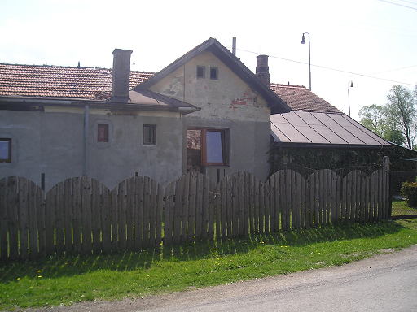

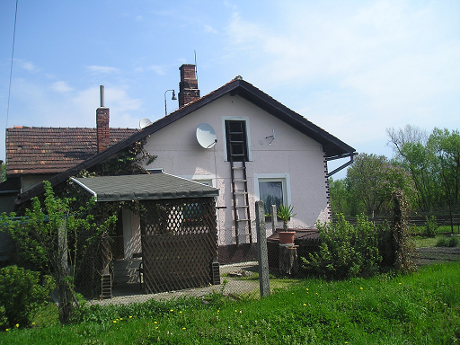

Príloha č. 2 2 x evidenčný list budovy

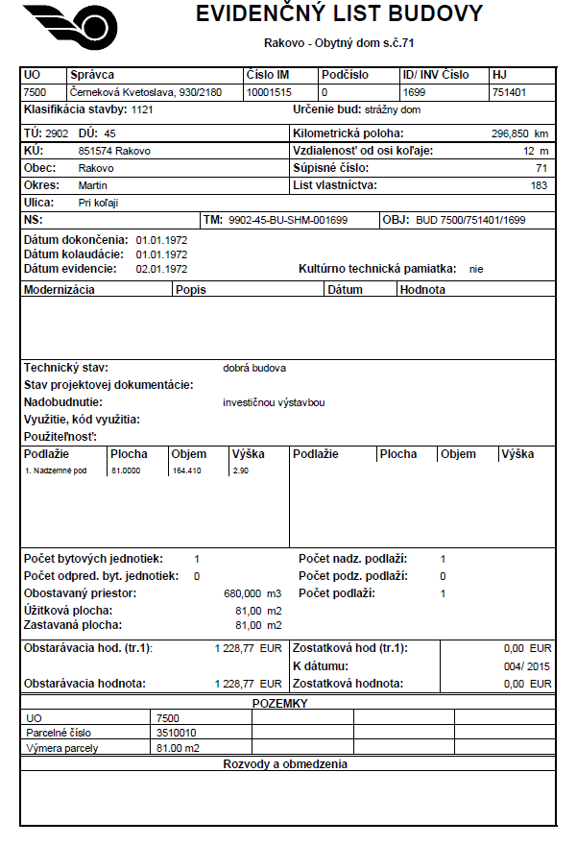

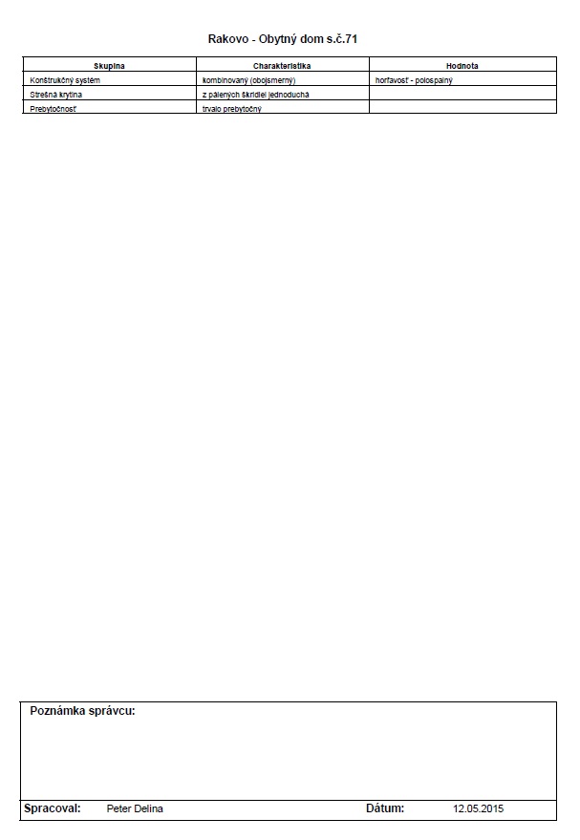

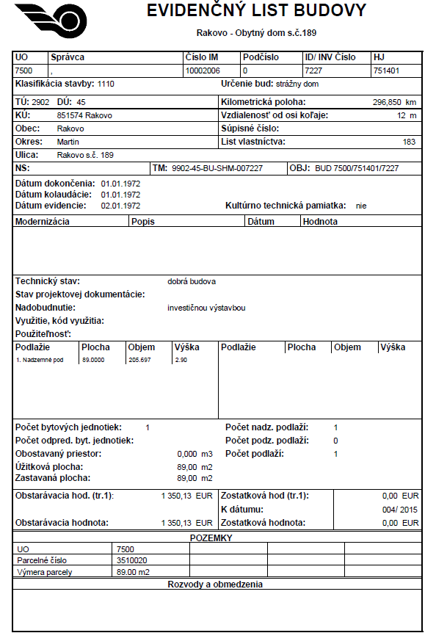

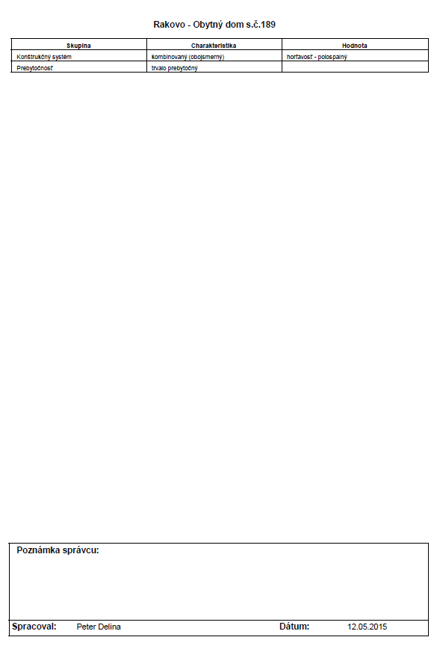

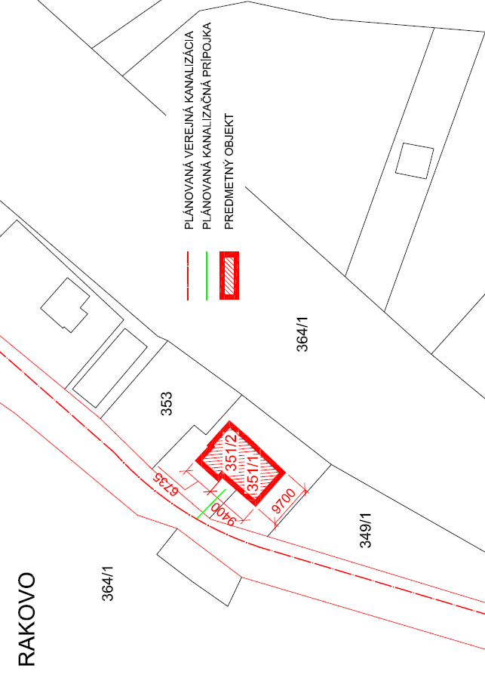

Príloha č. 5 - Investičné zadanie:

Železnice slovenskej republiky, bratislava

Stredisko hospodárenia s majetkom, bratislava
Holekova 6, 811 04 Bratislava

PRÍBOVCE, STRÁŽNY DOM S. Č. 220 REALIZÁCIA KANALIZAČNEJ PRÍPOJKY

(č. stavby - bez čísla)

Investičné zadanie na realizáciu kanalizačnej prípojky vrátane zjednodušenej projektovej dokumentácie na zabezpečenie inžinierskej činnosti pre stavebné povolenie.

Ivestičné zadanie.

- Sprievodná správa

- Identifikačné údaje
  - Stavba
Názov stavby: Príbovce, strážny dom s. č. 220 – Realizácia kanalizačnej prípojky
Miesto stavby: Príbovce – Strážny dom s. č. 220
Okres: Martin
Kraj: Žilinský
Katastrálne územie: Príbovce
Odvetvie: Železničných stavieb
Charakter stavby: Realizácia kanalizačnej prípojky vrátane zjednodušenej projektovej dokumentácie na zabezpečenie inžinierskej činnosti pre stavebné povolenie.

  - Stavebník
Názov stavebníka: ŽSR GR, Odbor investorský
Nadriadený orgán: MDVRR SR

  - Termíny
Termín predloženia zadania stavby:
Termín predloženia PD:
Termín realizácie:

  - Projektant
Generálny projektant: -
Zodpovedný projektant stavby: -
Stupeň PD: Zjednodušená projektová dokumentácia na zabezpečenie inžinierskej činnosti pre stavebné povolenie.

  - Správca objektu
Správca: ŽSR Stredisko hospodárenia s majetkom Bratislava, Regionálne pracovisko Žilina, 1. mája 34, 010 60 Žilina

- Prehľad použitých podkladov: Fotodokumentácia, výkaz výmer, orientačná situácia

Zdôvodnenie stavby a jej cieľov: Vybudovanie a pripojenie nehnuteľnosti na verejnú kanalizáciu požadujeme v zmysle §23 ods. 2 zákona 442/2002 Z. z. o verejných vodovodoch a verejných kanalizáciách v znení neskorších predpisov a doplnení zákona č. 276/2001
Z. z. o regulácii v sieťových odvetviach je vlastník stavby alebo pozemku povinný pripojiť stavbu alebo pozemok, kde vznikajú odpadové vody na verejnú kanalizáciu. Pripojením nehnuteľností na verejnú kanalizáciu bude odpadová voda odvádzaná zriadenou kanalizačnou prípojkou do verejnej kanalizácie. Nepripojenie nehnuteľnosti na verejnú kanalizáciu sa považuje v zmysle §40 ods.1 písm. e) zákona za priestupok, za ktorý príslušný orgán štátnej vodnej správy podľa §40 ods.3) zákona uloží pokutu.

Súvisiace stavby: Žiadne

- Členenie stavby
Stavebné objekty: Strážny dom s. č. 220
Prevádzkové súbory: Žiadne prevádzkové objekty

- Súhrnné riešenie stavby

Vybudovanie časti kanalizačnej prípojky od ukončenia potrubia prípojky k nehnuteľnosti vrátane revíznej šachty, ktorá pozostáva z:
- vykopania ryhy pre položenie kanalizácie dĺžke 10 m v hĺbke revíznej šachty,
- osadenia revíznej šachty a pochôdzneho poklopu,
- osadenia kanalizačnej rúry DN 150 mm spolu so spojovým materiálom ( spätná klapka, kanalizačné koleno DN 150 mm, predĺženie 400 x 1500 mm, predĺženie 400 x 1500 mm),
- obsypanie kanalizácie kamenivom,
- zásyp ryhy a úprava terénu.

- Technicko - ekonomické hodnotenie
  - Východiskový a cieľový stav vrátane širších súvislostí stavby
V súčasnej dobe je z objektu zabezpečené odvádzanie splaškovej odpadovej vody do žumpy umiestnenej na pozemku po ľavej strane pri vstupe do objektu. Vytiahnutie a vývoz žumpy si zabezpečuje nájomník v pravidelných intervaloch na vlastné náklady.
Vybudovaním kanalizačnej prípojky spolu s jej napojením na verejnú kanalizáciu bude mať veľký vplyv na zlepšenie kvality bývania a zachovania stavby vo vyhovujúcom technickom stave. Vynaložené investičné prostriedky navýšia hodnotu nehnuteľnosti.

  - Hodnotenie technicko – ekonomickej úrovne stavby
Vybudovanie časti kanalizačnej prípojky a napojenie sa na verejnú kanalizáciu bude viesť k nasledujúcim prínosom:
- objekt nebude poškodzovaný pretekaním a vytekaním splaškových odpadových vôd zo žumpy,
- v priestoroch kúpeľne už nebude vyrážať odpad a šíriť sa zápach v prípade preplnenej žumpy,
- vybudovaním kanalizačnej prípojky a napojením sa na verejnú kanalizáciu sa zabezpečí
primeraný a potrebný odtok odpadových vôd z objektu,
- estetická úprava pozemku,
- zlepšenie životného prostredia,
- navýši sa hodnota nehnuteľnosti.

  - Analýza rizík a neistôt
Pri realizácii stavby sa bude dbať na dodržiavanie technologických postupov, dôsledné dodržiavanie postupov stanovených predpismi, normami a zákonnými ustanoveniami pre SR, ako aj na účinnú ochranu inžinierskych sietí. Pri realizácii stavby musia byť dodržané bezpečnostné predpisy. Pri vybudovaní kanalizačnej prípojky nebude ovplyvnená železničná dopravná prevádzka.

- Súhrnná technická správa.
  - Základné údaje o stavbe
    - Charakter stavby
Stavba je určená na primeraný a potrebný odtok odpadových vôd z objektu.

    - Stručný opis stavby z hľadiska účelu a funkcie
Stavba bude slúžiť na odvádzanie odpadových vôd z objektu.

    - Charakteristika územia, začlenenie stavby do územia, dotknuté ochranné pásma
Územie, v ktorom sa bude realizovať stavba sa nachádza na pozemku parcela C KN číslo 149/11 v k. ú. Príbovce, v majetku ŽSR. Objekt ani územie nie sú predmetom pamiatkovej či inej ochrany. Navrhovaná stavba zasahuje do ochranného pásma dráhy.

    - Vplyv stavby na životné prostredie
Vybudovanie stavby svojím charakterom nebude spôsobovať nadmerný hluk. Odvoz a likvidácia jednotlivých druhov odpadov v zmysle vyhlášky č. 284/2001 Z. z., ktorou sa ustanovuje Katalóg odpadov ako aj spôsob nakladania so vzniknutým odpadom bude mať povinnosť v zmluve o dielo zakotvenú vybraný dodávateľ prác, ktorý bude postupovať v zmysle uvedenej vyhlášky.

  - Územie výstavby a technická koncepcia stavby
Vybudovanie stavby sa bude realizovať pre nehnuteľnosť na pozemku ŽSR podľa platných prevádzkových a technických predpisov a noriem, podľa technologických postupov zhotoviteľa na základe zmluvy o dielo.

- Popis stavebných objektov a prevádzkových súborov
  - Strážny dom s. č. 220
    - Jestvujúci stav
Objekt bol postavený v roku 1924, v súčasnosti je napojený na žumpu nachádzajúcu sa na pozemku, ktorý prislúcha k domu.

    - Navrhovaný stav
Napojenie objektu na verejnú kanalizáciu, ktorou bude zabezpečené odvádzanie odpadových vôd z objektu.

- Postup výstavby
- Vykopanie ryhy pre položenie kanalizácie v dĺžke 10 m.
- Osadenie kanalizačnej rúry DN 150 mm spolu so spojovým materiálom (spätná klapka, kanalizačné kolená DN 150 mm, predĺženie 400 x 1500 mm).
- Osadenie revíznej šachty a pochôdzneho poklopu.
- Obsypanie položenej kanalizácie kamenivom.
- Zásyp ryhy a úprava terénu.

- Prepočet

- Doklady 3 x fotodokumentácia, 1 x evidenčný list budovy, 1 x orientačná situácia

- Výkresová časť

Predkladá: Ing. Ľubomír Bielik
riaditeľ
ŽSR - Strediska hospodárenia s majetkom, Bratislava

V Žiline dňa 01.06.2015
Spracovateľ: Bc. Kvetoslava Černeková

Príloha č. 1 fotodokumentácia

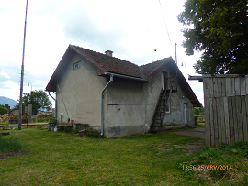

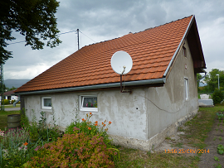

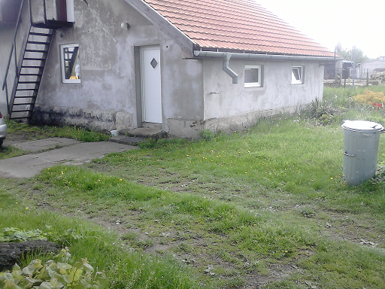

Príloha č. 2 evidenčný list budovy

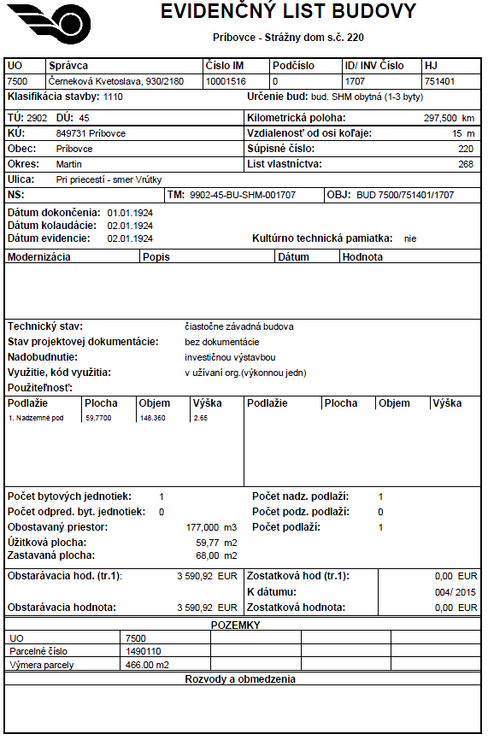

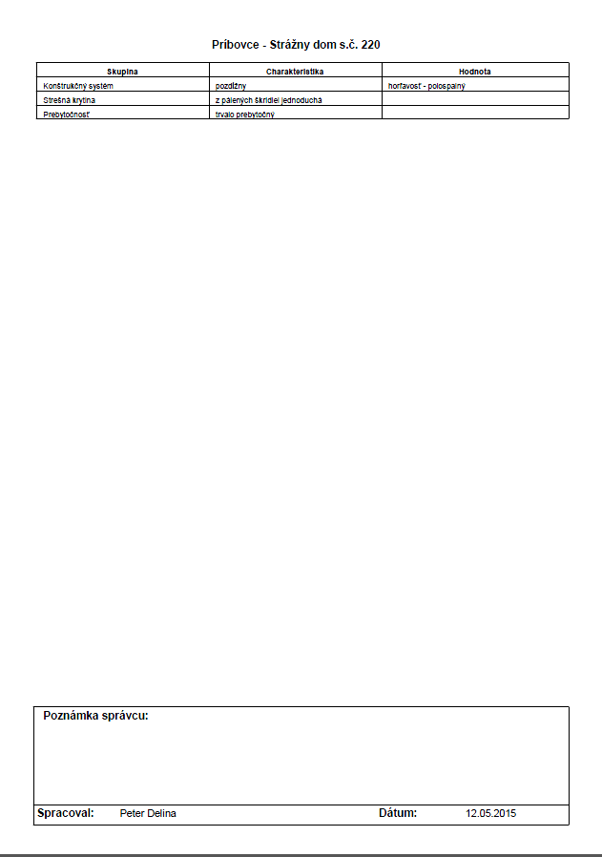
Príloha č. 3 orientačná situácia

